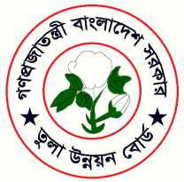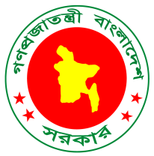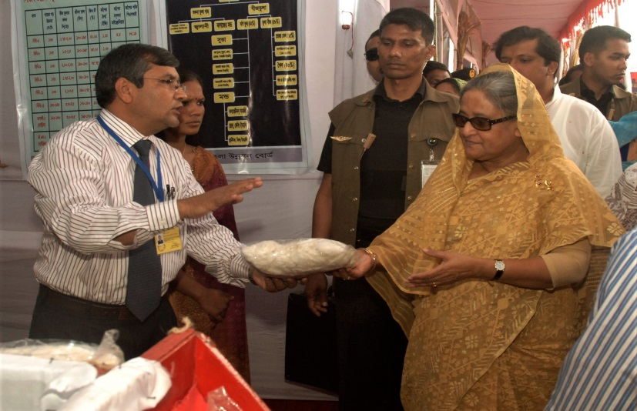

**তুলা উন্নয়ন বোর্ড**

**কৃষি মন্ত্রণালয়**

**দেশে তুলাচাষের সাফল্য**

* জাতিরপিতা বঙ্গবন্ধু শেখমুজিবুররহমান ১৯৭২ সালে দেশে তুলাচাষবৃদ্ধি ও উন্নয়নেরলক্ষ্যে কৃষিমন্ত্রণালয়েরঅধীনেতুলাউন্নয়ন বোর্ড গঠনকরেন। পরবর্তীতেজাতিরপিতারসুযোগ্য কন্যামাননীয়প্রধানমন্ত্রীজননেত্রী শেখহাসিনা ১৯৯৬-২০০১ এবং ২০০৯-২০১৮ সময়কালেরাষ্ট্র ক্ষমতায় থাকাকালীন দেশে কৃষি ক্ষেত্রেপ্রভূতউন্নয়নসাধনেরপাশাপাশিতুলাচাষ ও গবেষণারউন্নয়নেবিভিন্ন পদক্ষেপগ্রহনকরেন। যারফলশ্রুতিতে দেশে তুলাচাষে যে সব সাফল্য অর্জিতহয়েছে, তানিম্নরুপ-
* হাইব্রিডজাতেরতুলাচাষপ্রর্বতনেরমাধ্যমে তুলার হেক্টরপ্রতিফলনবৃদ্ধি
* জিনিংশিল্পেরউন্নয়ন ও তুলাবীজহতে ভোজ্য তেল তৈরীর শোধনাগার স্থাপন
* দেশে উৎপাদিতআঁশতুলার গুনগতমানআর্ন্তজাতিকমানেউন্নীতকরণ
* তুলাগবেষণারউন্নয়নেজিনব্যাংক, গ্রীনহাউজ ও আধুনিকযন্ত্রপাতি সজ্জিত বায়োটেকনোলোজি, ব্রিডিং, ও এগ্রোনোমিল্যাবরেটরি স্থাপন•
* ZzjvDbœqb †evW© National Agricultural Research System (NARS) এরসদস্য হিসেবে অন্তর্ভূক্তি
* International Cotton Advisory Committee (ICAC) এরসদস্য পদ লাভ

• দেশেরঐতিহ্যবাহী‘মসলিন’ তৈরীর প্রযুক্তি পুনরুদ্ধারে‘ফুটিকার্পাস’এরঅনুসন্ধান ও গবেষণাপরিচালনা • দেশে বিটিতুলাপ্রর্বতনেকনটেইন্ডট্রায়াল স্থাপন

• IAEA, CICR, Nazilli Cotton Research Institute, Turkey সহবিভিন্নআন্তর্জাতিকপ্রতিষ্ঠানের সাথে তুলাগবেষণাপরিচালনা ও জার্মপ্লাজমসংগ্রহ।

তুলাউন্নয়ন বোর্ডেরভিশন ও মিশন

ভিশন:তুলা ও তুলাফসলেরউপজাতএরউৎপাদনবৃদ্ধি।

মিশন:মানসম্পন্ন্উচ্চফলনশীলজাতেরবীজসরবরাহ ও আঁশউৎপাদন, গবেষণারমাধ্যমে জলবায়ুউপযোগী ও কৃষকেরচাহিদাঅনুযায়ী প্রযুক্তি উদ্ভাবন ও উদ্ভাবিত প্রযুক্তি ও উপকরণসহায়তাদিয়েতুলাচাষীদের আর্থ-সামাজিকঅবস্থার উন্নয়নসাধন

তুলাউন্নয়ন বোর্ডেরকার্যক্রম

* তুলাফসলেরউপরগবেষণাকার্যক্রম পরিচালনা
* তুলাউৎপাদনবৃদ্ধিরলক্ষ্যে সম্প্রসারণকার্যক্রম পরিচালনা
* প্রযুক্তি হস্তান্তর ও তুলাচাষ ও গবেষণার সাথে সম্পৃক্ত জনগোষ্ঠীর দক্ষতাবৃদ্ধিরজন্য প্রশিক্ষণপরিচালনা
* উন্নতমানেরতুলাবীজউৎপাদন, বিতরণ ও বাজারজাতকরণেসহায়তাপ্রদান
* তুলারজিনিং ও উপজাতভিত্তিকশিল্পেরউন্নয়নেসহায়তাপ্রদান
* তুলারবাজারব্যবস্থার উন্নয়ন ও সহায়তাপ্রদানএবং
* চাষিদের মাঝেক্ষুদ্র ঋণ বিতরণকার্যক্রম পরিচালনা।

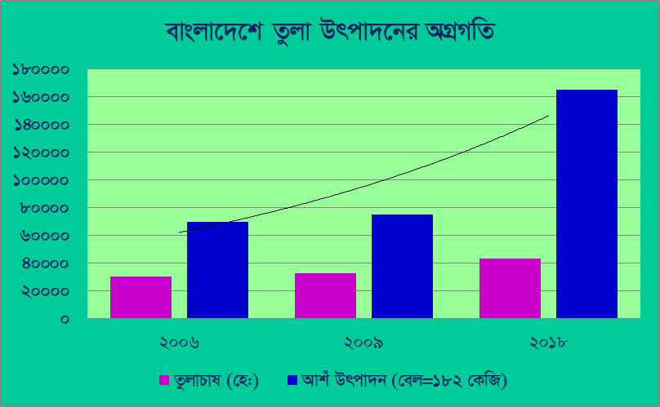

-2-

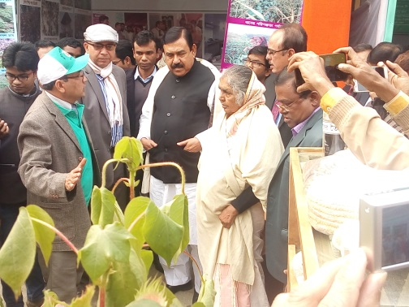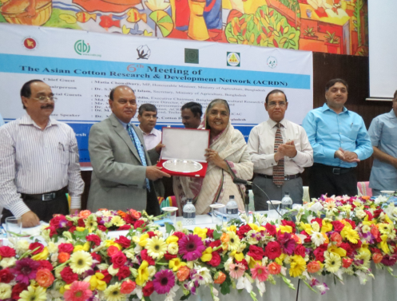

**উন্নয়নেরঅভিযাত্রায়**

**অদম্য বাংলাদেশ**

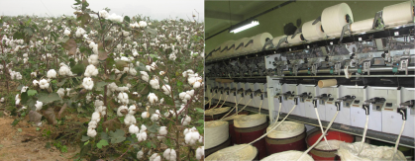

**তুলাগবেষণারসাফল্য**

**তুলাউন্নয়ন বোর্ডের ৫টি গবেষণা কেন্দ্র ও ৩টি গবেষণা উপ-কেন্দ্রে ব্রিডিং, এগ্রোনোমি, এন্টোমোলোজি, প্যাথলোজিও সয়েল সায়েন্সডিসিপ্লিনেতুলাগবেষণাকার্যক্রম পরিচালনাকরেবর্তমানসরকারেরআমলেবিগত ১০ বছরেরসাফল্য নি¤œরূপ-**

**আপল্যান্ডতুলার ১৬টি ও পাহাড়িতুলার ৩টি উচ্চ ফলনশীলজাতের উদ্ভাবন ও চাষেরজন্য অবমুক্তকরণ**

**আপল্যান্ডতুলার ১টি হাইব্রিডজাত উদ্ভাবন ও চাষেরজন্য অবমুক্তকরণ**

**সারেরমাত্রা, আন্তঃফসলচাষপদ্ধতি, ফসলবিন্যাস, রোগ ও পোকামাকড় দমন, পাহাড়েরঢালেধান-তুলাঅন্তঃফসলচাষ প্রযুক্তি, রোপনপদ্ধতিতেতুলাচাষ, রবিতুলাচাষপদ্ধতি উদ্ভাবন**



**তুলাচাষসম্প্রসারণেরসাফল্য**

* **তুলাউন্নয়ন বোর্ড বর্তমানসরকারেরআমলেবিগত ১০ বছরেফসলেরনিবিড়তা কম এসবপাহাড়িএলাকা, খরাপ্রবনবরেন্দ্র এলাকা, দক্ষিনাঞ্চলের লবনাক্ত প্রবনএলাকা ও নদীতীরবর্তী চর এলাকায়আপল্যান্ডতুলারপ্রর্দশণী ও অন্যান্য সম্প্রসারণকার্যক্রমেরমাধ্যমে সাফলভাবেতুলাচাষপ্রর্বতনও সম্প্রসারণ করাহয়েছে। উল্লেখযোগ্য সম্প্রসারণ সেবাসমূহ-**
* **চাষিপর্যায়ে ৬০০০টি প্রর্দশণী স্থাপন**
* **১২০০টি মাঠদিবস ও চাষিসমাবেশেরমাধ্যমে চাষিদেরকেতুলাচাষেউদ্বুদ্ধকরণ**
* **৪৬০ মেট্রিকটনভিত্তিবীজ ও ৬৩৫ মেট্রিকটনমানসম্পন্নতুলাবীজউৎপাদন**
* **১১৯০৪০ জনসাধারণচাষি ও ১৬৬০ জন চুক্তিবদ্ধ তুলাচাষিকেতুলাচাষেরউপরপ্রশিক্ষণপ্রদান**
* **২৭৮০০০টি শিমুলতুলারচারাচাষিদের মাঝেবিনামূল্যে বিতরণ**
* **আঁশতুলারমানউন্নয়নেআধুনিক মেশিন সম্বলিতফাইবারল্যাবরেটরীরউন্নয়ন**
* **ক্ষুদ্র ও প্রান্তিক কৃষকদের মাঝেতুলাচাষেরসহায়তারজন্য ঋণ বিতরণ**

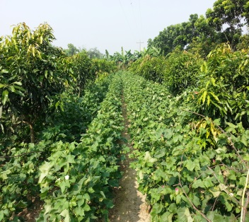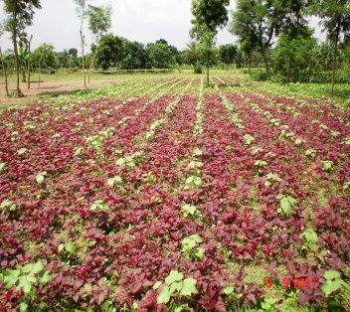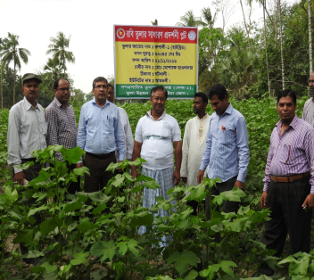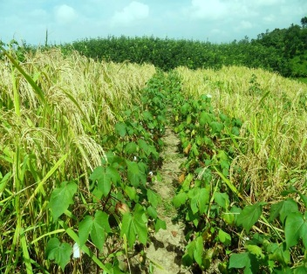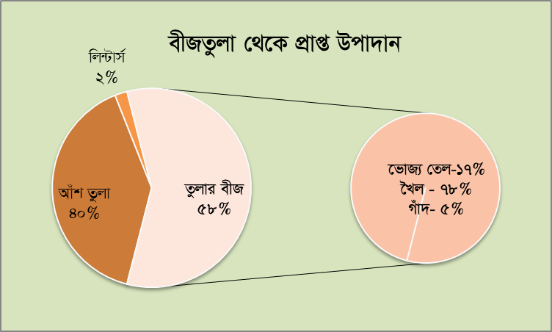

**তুলাউন্নয়ন বোর্ডেরভবিষ্যত্ব পরিকল্পনা**

* **তুলাএকটিখরা ও লবনাক্ত সহনশীলফসল, বন্যা মূক্ত ও উচুজমিতুলাচাষেরউপযোগী। তুলাচাষেআঁশেরপাশাপাশিবীজহতেউন্নতমানের ভোজ্য তেল ও গবাদি প্রাণী ও মাছেরখাদ্য হিসেবে খৈলপাওয়াযায়। এছাড়াওতুলাচাষেজমিরউর্বরতাবৃদ্ধি পায়এবংগ্রামীনএলাকায়মহিলাদের কর্মসংস্থানেরসৃষ্টিহয়। তুলাচাষ দারিদ্রতাহ্রাসসহগ্রামীনঅঞ্চলের আর্থসামাজিকঅবস্থার উন্নয়নেভূমিকারাখতেসক্ষম। তাই দেশে তুলাচাষবৃদ্ধিরজন্য তুলাউন্নয়ন বোর্ডেরপরিকল্পনানি¤œরূপ-**
* **খরাপ্রবনবরেন্দ্র ও পাহাড়িএলাকায়তুলাচাষসম্প্রসারণ**
* **পাহাড়িএলাকারপাহাড়েরঢালেধান-তুলাআন্তঃফসলচাষসম্প্রসারণ**
* **দক্ষিণাঞ্চলের লবনাক্ত প্রবনএলাকায়তুলাচাষসম্প্রসারণ**
* **তামাকপ্রধানএলাকায়তুলাচাষসম্প্রসারণকরেতামাকেরক্ষতিকরপ্রভাব মূক্তকরণ**
* **ফসলের কম নিবিড়তাসম্পন্নচরাঞ্চলেতুলাচাষসম্প্রসারণ**
* **কাঠ, ফল ও নতুনবাগানেতুলাচাষকরেজমিরসদ্বব্যবহার**
* **তুলাভিত্তিক শস্য বিন্যাস ও আন্তঃফসলচাষেরমাধ্যমে চাষিদেরকেলাভবানকরানো।**



**Achievements in**

**Cotton Production**

**COTTON DEVELOPMENT BOARD**

**MINISTRY OF AGRICULTURE**

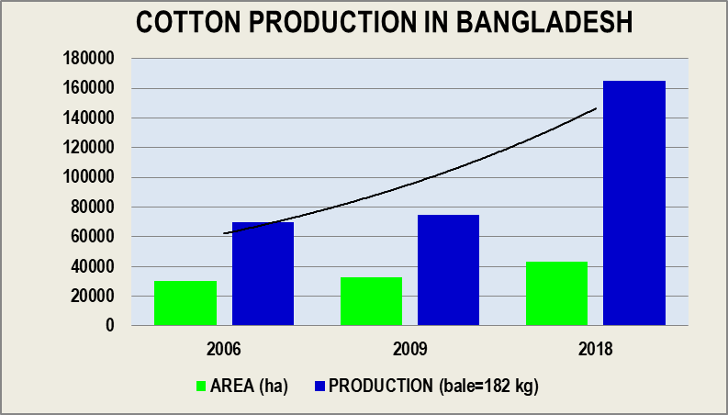

**Vision and Mission of Cotton Development Board**

**Vision**: Increase cotton production and cotton by-products

**Mission**: Production of cotton fibre and invention of need based and climate resilient production technologies through research and improve the socio-economic condition of the cotton farmers by providing quality cotton seeds of high yielding varieties, modern production technologies and production inputs .

**Activities of Cotton Development Board**

Cotton Development Board is implementing cotton extension activitiesthrough 4 regional, 13 zonal and 195 cotton unit offices in 42 districts and research activities through 5 research centers and 3 sub-centers. The main activities of Cotton Development Board are as follows-

• Conduct research on cotton

• Provide extension services for expansion cotton cultivation

• Transfer cotton production technologies and arrange training for farmers and employees involved in cotton production

• Provide assistance in production, distribution and marketing of quality cotton seed

• Support for the development of cotton ginning and by-product industries

• Development and support to the seed cotton marketing system

• Operate small credit programs among the cotton farmers

 Father of the Nation Bangabandhu Sheikh MujiburRahman established Cotton Development Board under the Ministry of Agriculture for the purpose of increasing and improving cotton cultivation in the country in 1972. Later, the Honorable Prime Minister, Government of the People’s Republic of Bangladesh H.E. Sheikh Hasina, daughter of the Father of the Nation took various steps for the development of agriculture as well as the development of cotton cultivation and research in the country during her tenure 1996-2001 and 2009-2018. As a result, the success achieved in cotton production in the country is as follows-

• Increase yields per hectare by cultivating hybrid varieties of cotton

• Development of the ginning industry and establishment of edible oil refinery from cotton seed

• Improving the quality of cotton fibre produced in the country as like as international standards

• Establishment of gene bank, green house and biotechnology, breeding and agronomy laboratories equipped with modern equipment for the improvement of cotton research

• Cotton Development Board included as a member of the National Agricultural Research System (NARS)

• Getting membership of International Cotton Advisory Committee (ICAC)

• Conducting research and investigation on ‘Footicarpus’ for the recovery of the country's heritage of ‘Muslin’ knitting technology

• Conducting Contained Trial on Bt cotton introduction in the country

• Conducting collaborative research with various international organizations like- IAEA, CICR, Nazilli Cotton Research Institute, Turkey and collect cotton germplasm

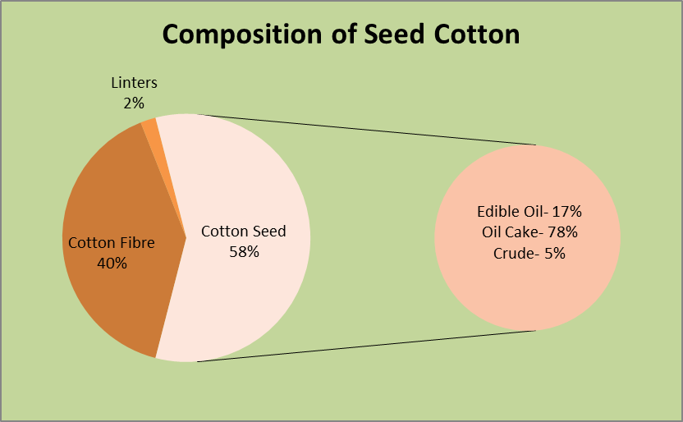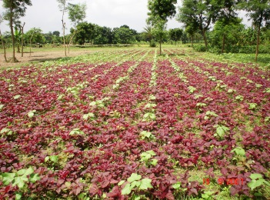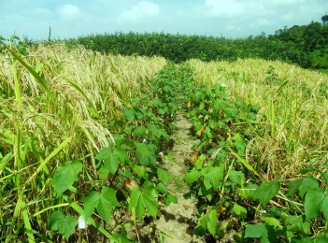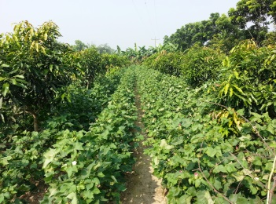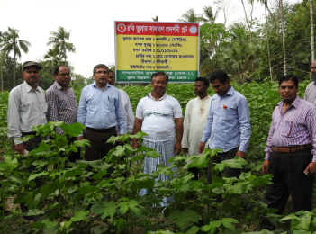

**Achievement of Cotton Extension Activities**

Cotton Development Board has been successfully expanding cotton cultivation in the low intensive hilly areas, drought prone Barind areas, Saline prone Southern areas and char land areas in the last 10 years during the tenure of the present government. The main extension services of Cotton Development Board are as follows-

• Conduct 6000 demonstrations in the farmers field

• Motivate farmers in cotton cultivation by conducting 1200 field day and farmers rally

• Production of 460 metric ton foundation cotton seed and 635 metric ton TLS and distribute to the farmers

• Training for 119040 general farmers and 1660 contract cotton farmers

• Distribute 278000 Shimultula seedlings to the farmers as free of cost

• Improvement of fibre technology laboratory with modern fibre testing equipment

• Providing credit to the small and marginal farmers for cotton cultivation

**Future Strategies of Cotton Development Board**

Cotton is a drought and saline tolerant crop and suitable for the cultivation in the flood free highlands. Fibre is main product and edible oil for human consumption and oil cake for livestock and fisheries are produced as by-product through cotton cultivation. Cotton cultivation improve soil fertility and create employment opportunities for rural women. Cotton production can help to reduce poverty and increase socio-economic condition of rural people. The strategy of Cotton Development Board to increase cotton cultivation in the country are as follows-

• Expansion of cotton cultivation in the drought prone Barind and Hilly areas

• Extension of rice-cotton intercropping in the hill slopes in the Hilly areas

• Expansion of cotton cultivation in the salt affected Southern areas

• Expansion of cotton cultivation in the tobacco dominant areas to reduce its bad effect

• Cotton expansion in the low intensive charland areas

• Expansion of cotton in the orchards, newly planted fruit and timber garden for proper land utilization

• Introduce cotton base intercropping and cropping pattern for monetary benefit to the farmers

**Achievement of Cotton Research**

The success of cotton research during last ten years of the present government conduct in 5 research centers and 3 sub-centers under breeding, agronomy, entomology, pathology and soil science discipline is as follows-

• Development and release of 16 cotton varieties of upland cotton and 3 varieties of hill cotton

• Development of 1 cotton hybrid for cultivation

• Development of fertilizer dose, cotton based intercropping, cropping pattern, control method of disease and insect-pest of cotton, transplanting method, rabi cotton production method



**Dbœq‡biAwfhvÎvq**

**A`g¨ evsjv‡`k**